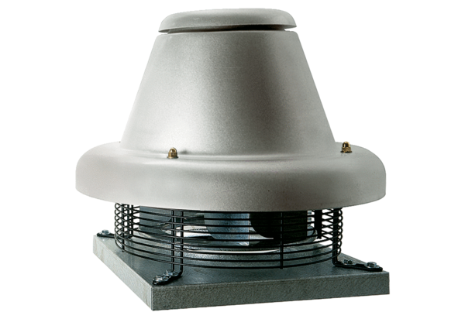Центробежный крышный вентилятор DRD HT 63/6Комплект поставки: 1 штукАссортимент: C
Номер артикула: 0073.0017Изготовитель: MAICO

